**Дата: 14.11.2024р. Урок: Музичне мистецтво Клас: 3-Б**

**Тема. Козацькому роду нема переводу.**

**Мета**: вчити учнів уважно слухати й споглядати твори мистецтва, виявляти власні враження, шукати зміст, розуміти, яким чином він розкривається, описувати емоційний стан, викликаний почутим і побаченим; розвивати творчі здібності учнів, допомогти їм у музиці відчути неповторність образів козаків – захисників Батьківщини; формувати культуру емоційного сприймання.

**Хід уроку**

**Перегляд відеоуроку за посиланням <https://youtu.be/1NlQ5JnoXcM>**

1. **Організаційний момент**. **Музичне привітання <https://youtu.be/M0abYp540H4> .**
2. **Актуалізація опорних знань**

-Хто ж такі богатирі? В яких мультфільмах зустрічаються ці герої?

-З яких пісень розпочинаються усі серії мультфільму «Котигорошко»? (З маршових енергійних пісень).

-Який з видів оркестрів виконує найчастіше марші? (Духовий).

-Духовий оркестр відрізняється від симфонічного оркестру…. (Відсутністю інструментів струнної групи).

1. **Мотивація навчальної діяльності. Повідомлення теми уроку.**
2. **Вивчення нового матеріалу.**

В українській народній творчості нерідко оспівується сміливість запорожців – героїв козацької доби. Народна мудрість так і мовить: «Козацькому роду нема переводу».Митці часто оспівують сміливість, героїчні вчинки козаків-запорожців, які боронили рідну землю. Такі їхні риси, як мужність, завзятість, вірність Батьківщині, шанували не тільки в минулому. Їх цінують і в наш час. Адже ми – гідні нащадки козаків!

Історія однієї пісні. Вона відома з XVIII століття і багато людей вважало, що вона народна українська пісня. Але в неї є свій автор- це козак харківського полку **Семен Климовський.**

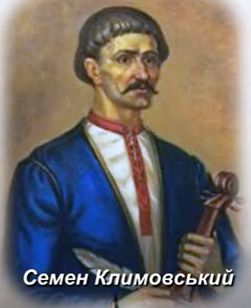

Він навіть не уявляв, що його пісня буде настільки популярною і пошириться всім світом. Зараз цю пісню можна почути не тільки в українському варіанті, а й у перекладі на англійську, чеську, французьку, німецьку, італійську мову.

Колись **Людвіг ван Бетховен** відомий німецький композитор почув цю пісню і вона його настільки захопила, що він навіть написав окремий твір, який назвав «Варіації на тему української народної пісні “Їхав козак за Дунай”.

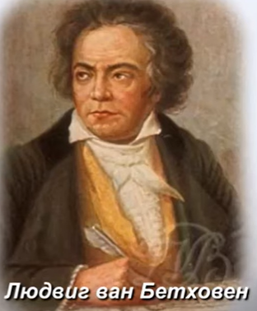

**Слухання твору «Їхав козак за Дунай». У виконанні хору** та **Варіації на тему української народної пісні «Їхав козак за Дунай» Л.Бетховена. <https://youtu.be/1NlQ5JnoXcM>**

**Аналіз музичного твору**

* *Хто виконує твір?*
* *Як змінюється характер мелодії пісні у варіаціях?*
* *Як змінилася мелодія відомої народної пісні в інструментальному творі?*
* *Що вплинуло на ці зміни?*
* *Чи змінився ритм?*
* *Що можна уявити, слухаючи цю музику?*
* *Який музичний інструмент ви почули?*

**Що ж таке варіації???**

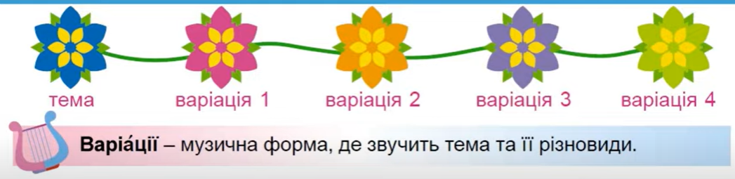

**Фізкультхвилинка <https://youtu.be/4HRtxxo9HWU> .**

**Розспівування <https://youtu.be/cv288piB4TE> .**

**Слухання пісні «Ми нащадки козаків» А.Олєйнікової та І. Чайченко** **<https://youtu.be/m8iNbwYd6r0> .**

**Ознайомлення з текстом пісні «Ми нащадки козаків» А.Олєйнікової та І. Чайченко.**

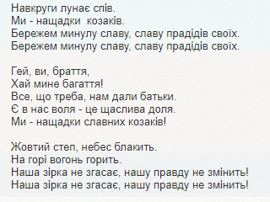

**Виконання пісні «Ми нащадки козаків» А.Олєйнікової та І. Чайченко <https://youtu.be/m8iNbwYd6r0> .**

**Ритмічна вправа «Козацький марш» <https://youtu.be/BNdN0Cxtdzc> .**

1. **Закріплення вивченого.Підсумок.**

-Яка українська пісня багато років вважалася народною?( “Їхав козак за Дунай”).

-Хто ж являється автором пісні “Їхав козак за Дунай”?(Семен Климовський).

-Як звали німецького композитора якого захопила пісня, що він навіть написав окремий твір, який назвав «Варіації на тему української народної пісні “Їхав козак за Дунай”? (Людвіг ван Бетховен).

-Що ж таке варіації? (Музична форма, де звучить тема та її різновиди)

**Рефлексія**